1电脑端操作说明
电脑端操作包括我的工作、风险分级管控清单、隐患排查治理。

1.1系统登录
打开IE浏览器，输入网址***.***.***.***，看到系统登录页面。输入用户名和密码，用户名一般是个人的姓名中文（例如张三），密码默认是“111”。
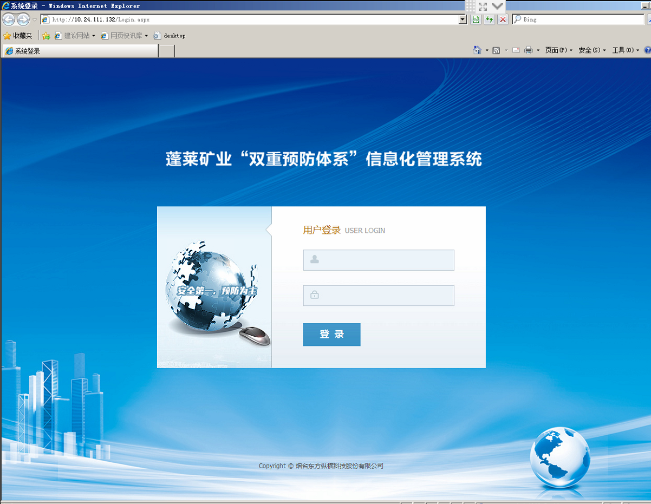

1.2我的工作
登入系统后，选择系统右侧的菜单“公共设置”，然后在左侧菜单中选中“我的工作—待办”，可以看到需要自己处理的隐患流程。直接点击需要处理的隐患流程，即可进行处理。
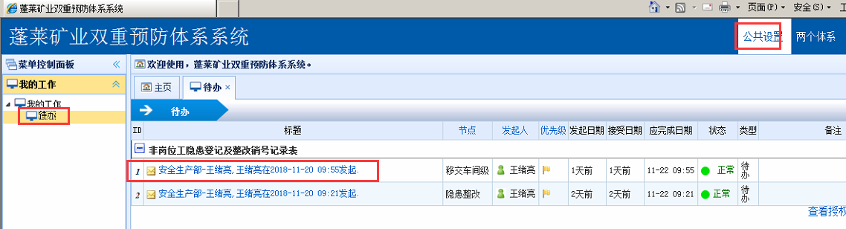

1.3风险分级管控清单
选中右侧菜单“两个体系”，在左侧菜单选择“风险分级管控—风险分级管控清单”，可以查看与省局对接的风险分级管控清单信息。清单按作业活动和设备设施分类。
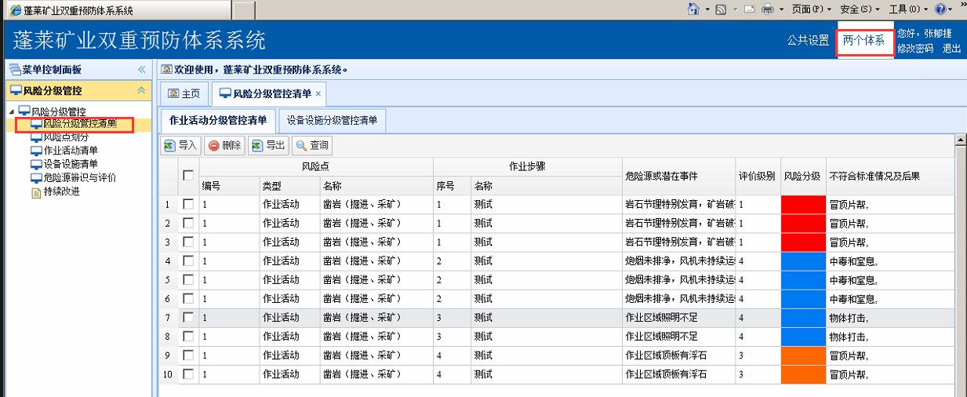

1.4隐患排查治理

1.4.1管控清单
选中右侧菜单“两个体系”，在左侧菜单选择“隐患排查治理—管控清单”，可以查看公司内部使用的管控清单信息，包括风险点、危险源、管控措施。
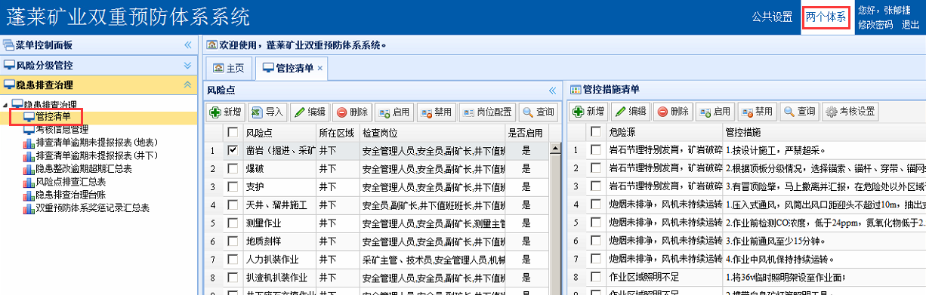
可以点击“新增”、“编辑”、“删除”按钮，对管控清单中的风险点及危险源、管控措施进行新增、修改、删除。
点击风险点页面的“新增”按钮，输入风险点名称、选择所在区域，点击“保存”按钮。点击“编辑”和“删除”按钮，对风险点进行修改和删除。
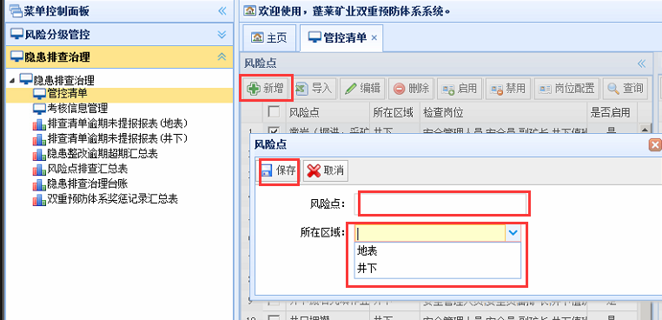
选中刚才新增的风险点，在管控清单页面点“新增”按钮，在弹出窗口中输入危险源名称、管控措施内容后点“提交”。点击“编辑”和“删除”按钮，对危险源和管控措施进行修改和删除。
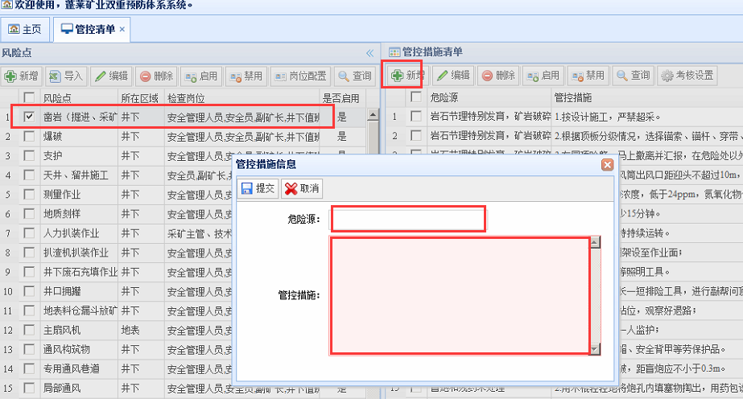

1.4.2考核信息管理
选中右侧菜单“两个体系”，在左侧菜单选择“隐患排查治理—考核信息管理”，可以撤销选中的考核记录信息。选择要撤销的考核信息，点击“撤销”按钮。
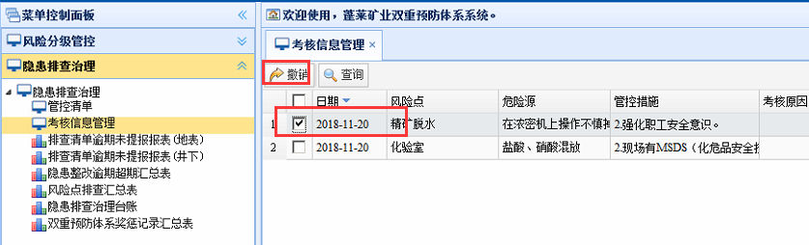
在弹出的对话框中点“确定”按钮。
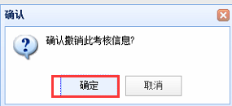
在撤销窗口中输入撤销原因后点“保存”，就会撤销掉选中的考核记录。
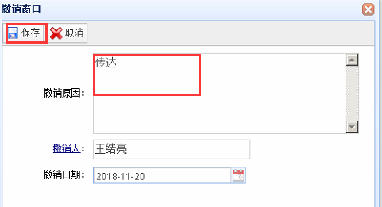

1.4.3排查清单逾期未提报报表
选中右侧菜单“两个体系”，在左侧菜单选择“隐患排查治理—排查清单逾期未提报报表”，可以查看逾期未提报的排查记录。排查清单逾期未提报报表分为地表和井下。
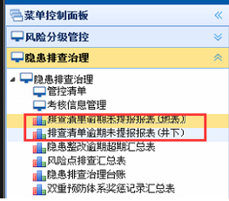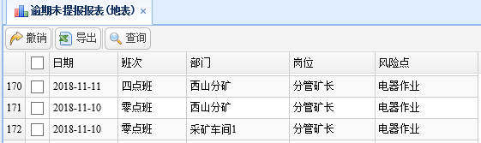

1.4.4隐患整改逾期超期汇总表
选中右侧菜单“两个体系”，在左侧菜单选择“隐患排查治理—隐患整改逾期超期汇总表”，可以查看逾期超期没有整改的隐患信息。
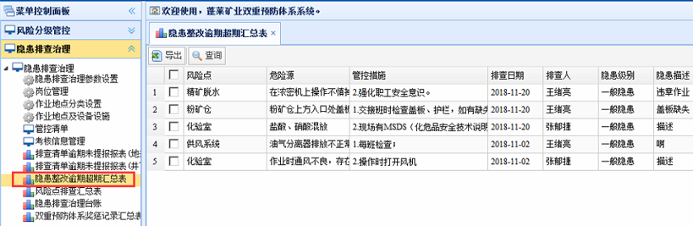

1.4.4风险点排查汇总表
选中右侧菜单“两个体系”，在左侧菜单选择“隐患排查治理—风险点排查汇总表”，可以查看每天某个作业地点的风险点的排查记录。
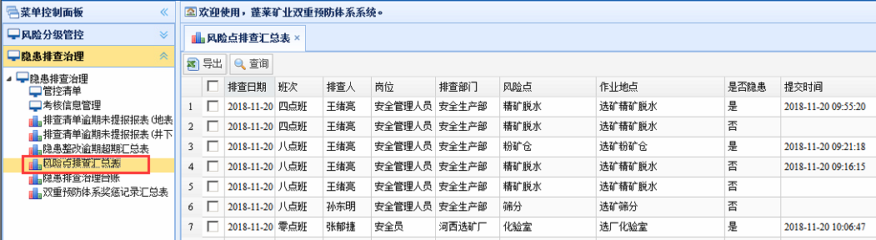

1.4.5隐患排查治理台账
在左侧菜单选择“隐患排查治理—隐患排查治理台账”，可以查看提报的隐患台账信息。可以通过排查日期、班次、排查人、部门、风险点、作业地点、隐患级别等条件去查询隐患台账信息。
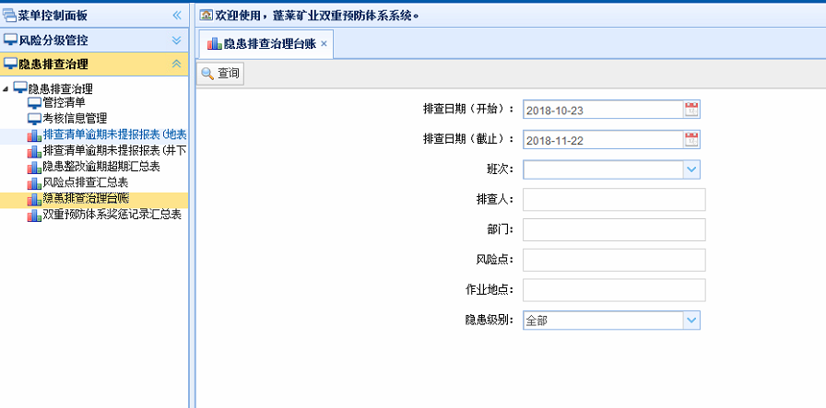

1.4.6双重预防体系奖惩记录汇总表
在左侧菜单选择“隐患排查治理—双重预防体系奖惩记录汇总表”，可以查看奖惩汇总信息。可以通过奖惩日期、风险点、危险源、管控措施、被考核人、被考核部门、考核人等条件查询。
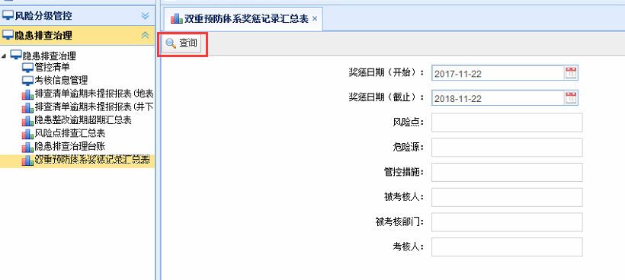

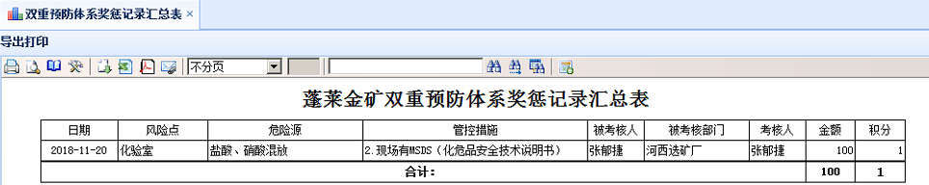

2手机端操作说明
手机端操作主要包括隐患排查上报、隐患处理、考核。

2.1系统登录
安装后点击手机上的图标，输入内网IP地址**.**.**.**，点“保存”按钮。
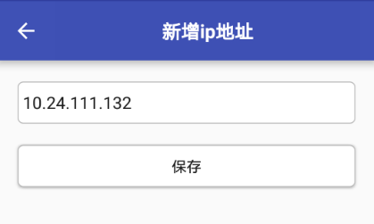
选中刚才添加的ip地址，点“确定”按钮。
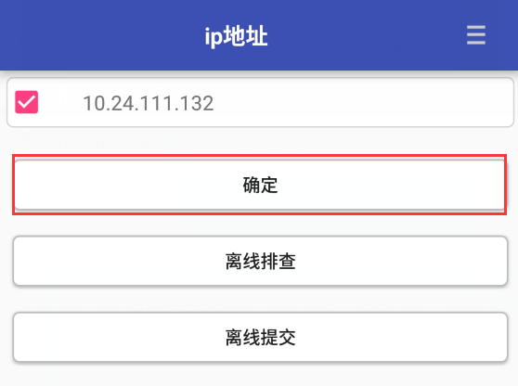
可以看到手机登录界面，输入用户名、密码，用户名是姓名中文，密码默认是“111”。点击“登录”按钮，登入系统。
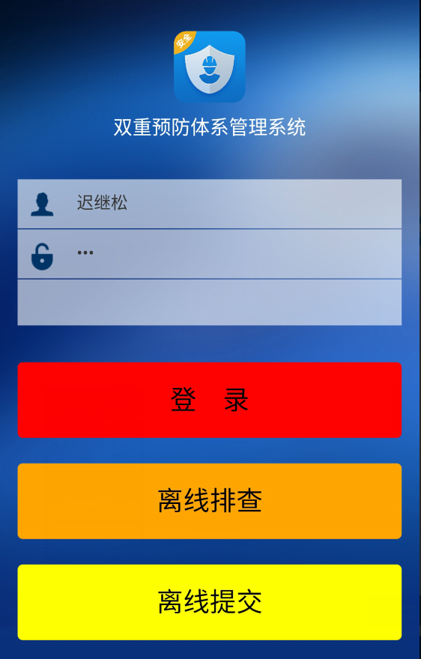

2.2隐患排查上报

2.2.1扫描作业地点二维码
用户登入系统后，点击“排查”按钮。
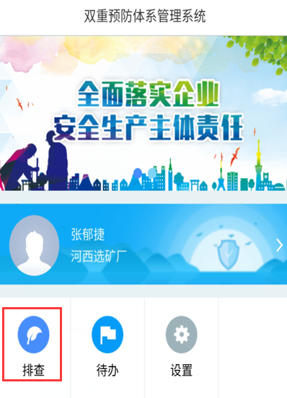
点击“扫码二维码”，可以扫描作业地点上的二维码。
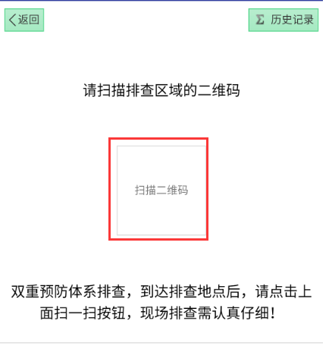
扫码后可以看到当前用户在扫码的作业地点“选矿皮带”下对应的风险点列表。安全员在选矿皮带作业地点只有一个皮带风险点需要排查。单击“皮带”风险点，可以看到风险点对应的危险源和管控措施。
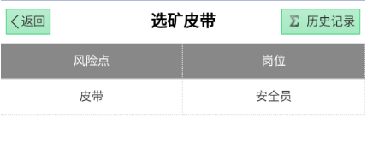

2.2.2风险点隐患排查
填写“皮带排查记录表”，没有隐患选择“无”，如果发现隐患则选择“有”。然后会自动进入隐患上报流程。排查后点“提交”按钮，将排查结果直接提交。
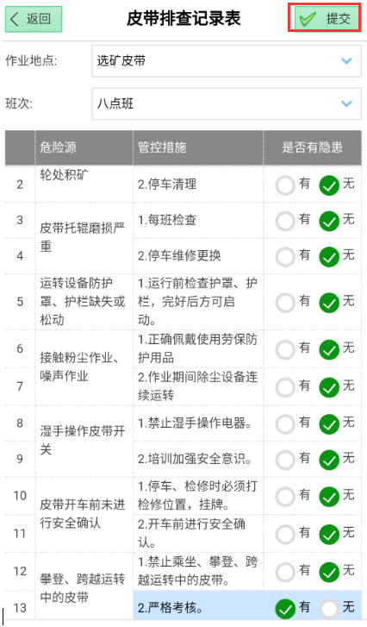

2.2.3隐患上报
在“排查登记表”中输入隐患等级、隐患描述、整改要求、整改时限、分支、接收人，然后点击“提交”按钮，将隐患提交给对应流程分支的接收人。
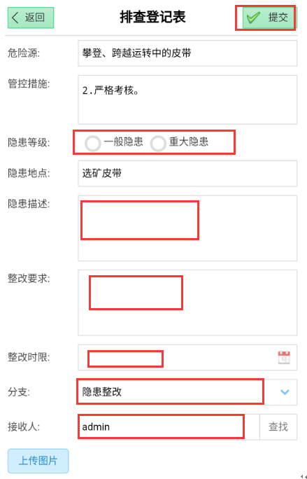
分支中包括隐患整改、移交车间级、移交专业级、移交公司级四个分支。
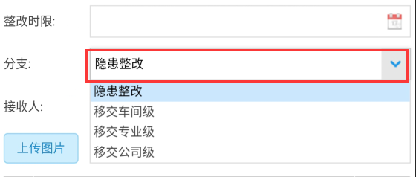
接收人选择中可以通过查找来搜索接收人姓名。
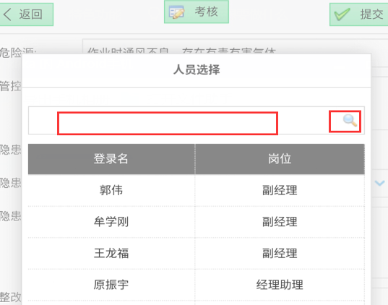

2.2.4历史记录
使用手机的后退键或点左上角的“返回”按钮，用户可以在手机的“历史记录”里查看自己排查的信息。
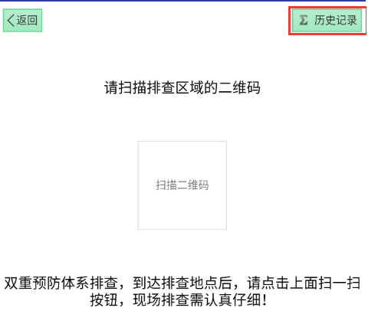
在“历史记录”的“排查记录表”中，可以看到当前用户的排查记录信息。状态为“未提交”的记录，是用户做了排查但没有点击“提交”按钮。“未提交”的记录可以点击“删除”按钮删掉。
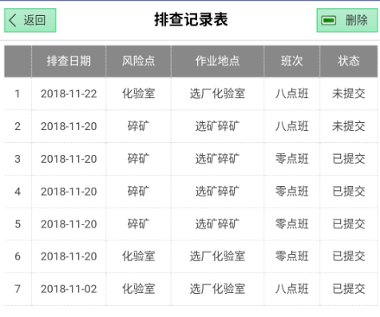

2.3隐患处理
登入手机段系统后，点击“待办”按钮，对提交给自己的隐患进行处理。
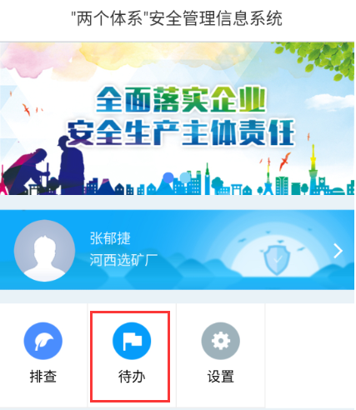
可以在“待办”中看到需要处理的隐患流程信息。
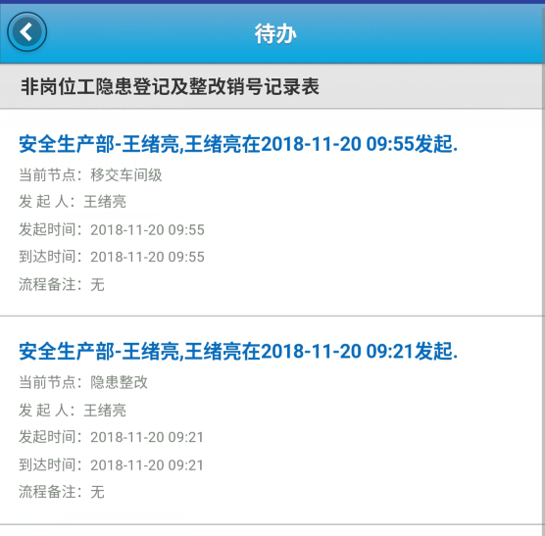

2.4考核
在隐患排查过程中，如果当前用户想要对发现的隐患进行考核，可以点击“考核”按钮，进入“考核登记”页面。首先选择“有”隐患。
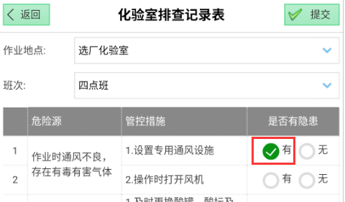
然后点击“考核”按钮。
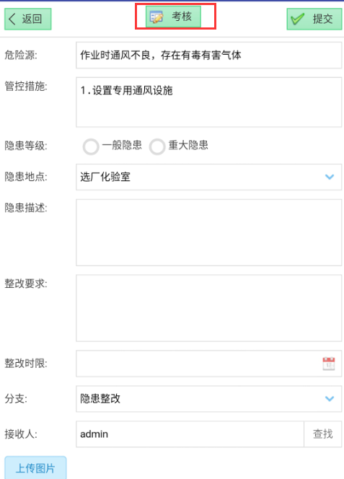
在“考核登记”页面中输入被考核人、被考核部门（选填）、考核金额、考核积分，然后点击“提交”按钮。
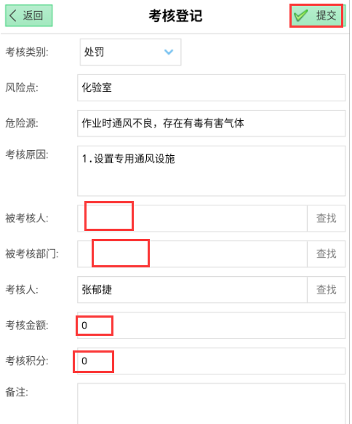
点击右侧的“查找”按钮，可以通过查询人名直接搜索被考核人。
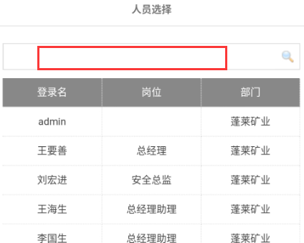
部门搜索也是一样。
